**Pots de référence**

**Fiche 117**

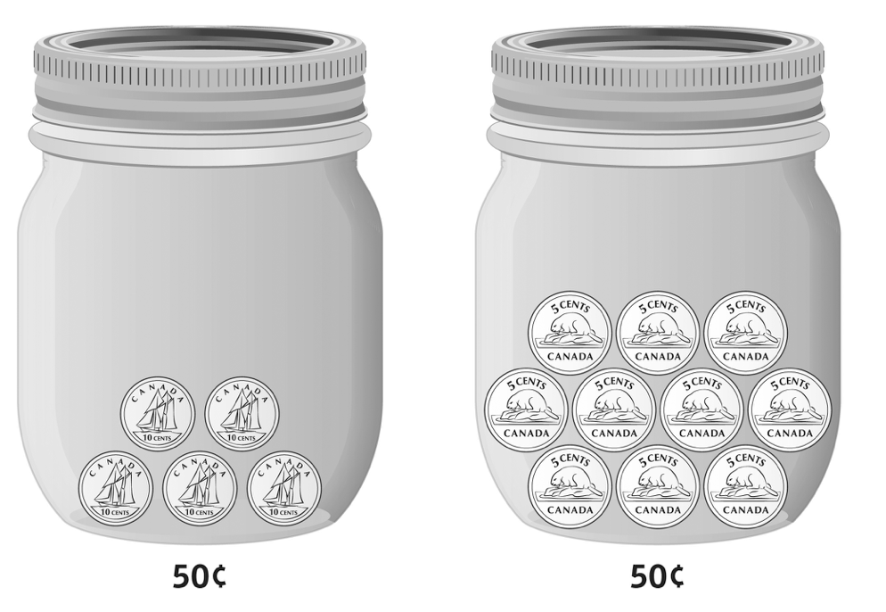

**50 ¢**

**50 ¢**